Home page
Goniometria
FUNZIONI GONIOMETRICHE DI ARCHI SPECIALI
Gli angoli di 30° e 60°
Rispetto ad una circonferenza goniometrica, consideriamo l’arco $\hat{AP}$ di ampiezza $\frac{π}{3}$ $\left(60°\right)$ e congiungiamo l’estremo libero dell’arco P con il centro O degli assi cartesiani e con il punto A, origine dell’arco, pertanto $P\hat{O}A=60°$.
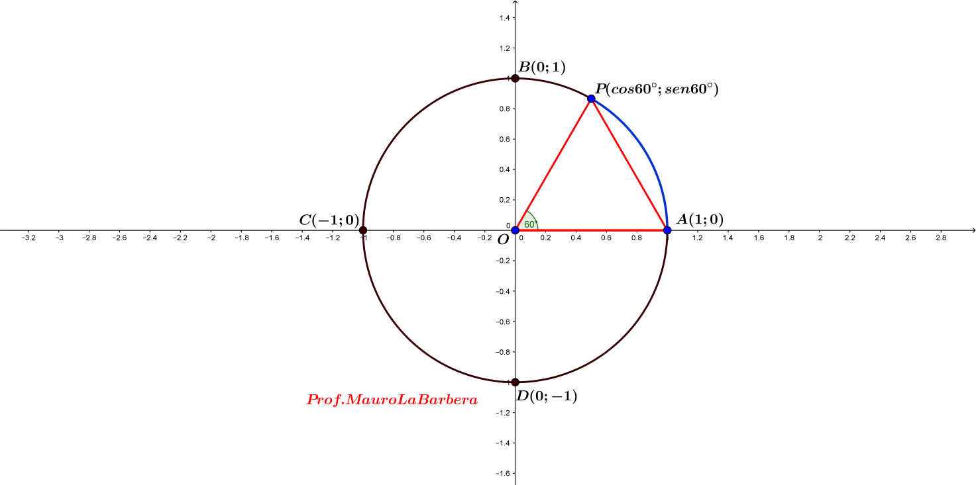
Come si nota in figura il triangolo OAP è equilatero, infatti il lato OP è uguale al lato OA essendo raggi della stessa circonferenza, ciò implica che gli angoli $O\hat{A}P$ e $A\hat{P}O$ sono uguali, ma sapendo che la somma degli angoli interni di un triangolo è uguale ad un angolo piatto si ha
$$O\hat{A}P+ A\hat{P}O+P\hat{O}A=180°$$
Cioè $2A\hat{P}O+60°=180°→2A\hat{P}O=120°→A\hat{P}O=60°$ $e quindi anche O\hat{A}P=60°$
Quindi il triangolo OAP è equiangolo e di conseguenza è equilatero.
Tracciando nel triangolo OAP l’altezza HP relativa al lato OA si ha la seguente figura:
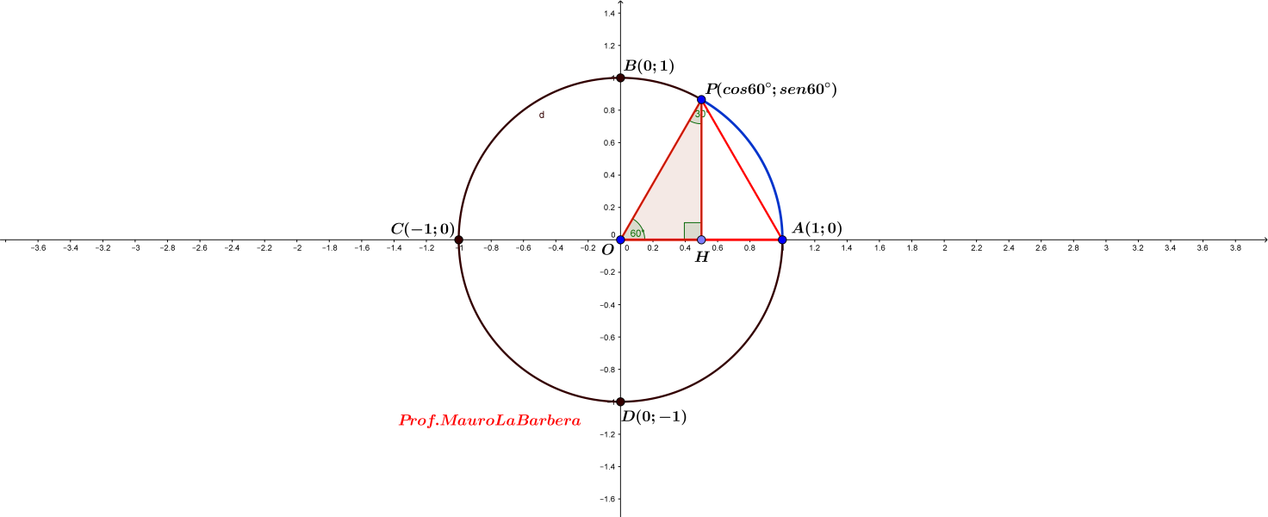
e sapendo che in un triangolo equilatero l’altezza relativa ad un lato è anche mediana si ottiene
$\overline{OH}=\overline{HA}= \frac{1}{2}\overline{OA}$ ed essendo $\overline{OA}=1$ si ottiene $\overline{OH}=\overline{HA}=$ $\frac{1}{2}$
Inoltre, sapendo che in un triangolo equilatero l’altezza relativa ad un lato è anche bisettrice si ha
$$A\hat{P}H= H\hat{P}O=\frac{1}{2} A\hat{P}O=\frac{1}{2}60°=30°$$
Applicando il Teorema di Pitagora al triangolo rettangolo OHP si può scrivere
$${\overline{OP}}^{2}={\overline{OH}}^{2}+{\overline{HP}}^{2}$$
Calcolando il cateto maggiore HP si ottiene:
$${\overline{HP}=\sqrt{{\overline{OP}}^{2}-{\overline{OH}}^{2}}=\sqrt{1-\frac{1}{4}}=\sqrt{\frac{4-1}{4}}=\sqrt{\frac{3}{4}}}^{}=\frac{\sqrt{3}}{\sqrt{4}}=\frac{\sqrt{3}}{2}$$
Pertanto, per definizione di seno si ha
$\overline{HP}=sen\frac{π}{3}$ $=\frac{\sqrt{3}}{2}$ cioè $sen60°$ $=\frac{\sqrt{3}}{2}$
e per definizione di coseno si ha
$\overline{OH}=cos\frac{π}{3}$ $=\frac{1}{2}$cioè$cos60°$ $=\frac{1}{2}$

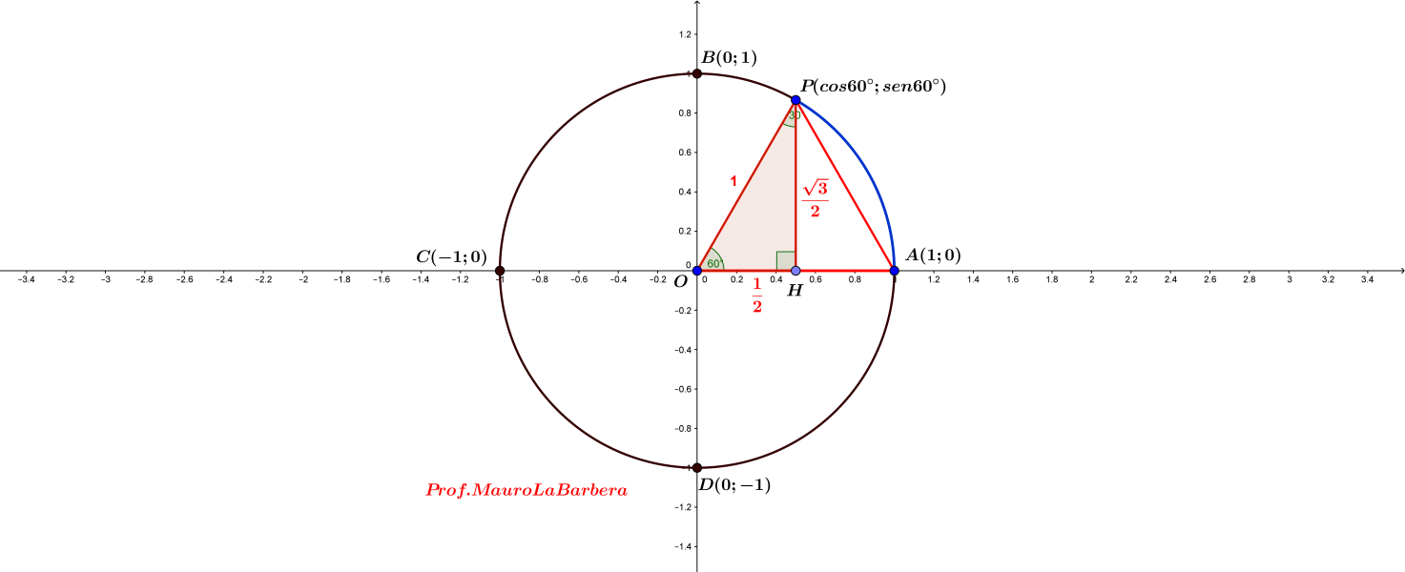
Osservazione:
Analogamente si può dimostrare che
$sen\frac{π}{6}$ $=\frac{1}{2}$ e $cos\frac{π}{6}$ $=\frac{\sqrt{3}}{2}$ cioè $sen30°$ $=\frac{1}{2}$ e $cos30°$ $=\frac{\sqrt{3}}{2}$ .

FUNZIONI GONIOMETRICHE DI ARCHI SPECIALI
L’angolo di 45°
Rispetto ad una circonferenza goniometrica, consideriamo l’arco $\hat{AP}$ di ampiezza $\frac{π}{4}$ $\left(45°\right)$ e congiungiamo l’estremo libero dell’arco P con il centro O degli assi cartesiani, inoltre sia H la proiezione del punto P sull’asse delle ascisse, pertanto $P\hat{O}H=45°$.
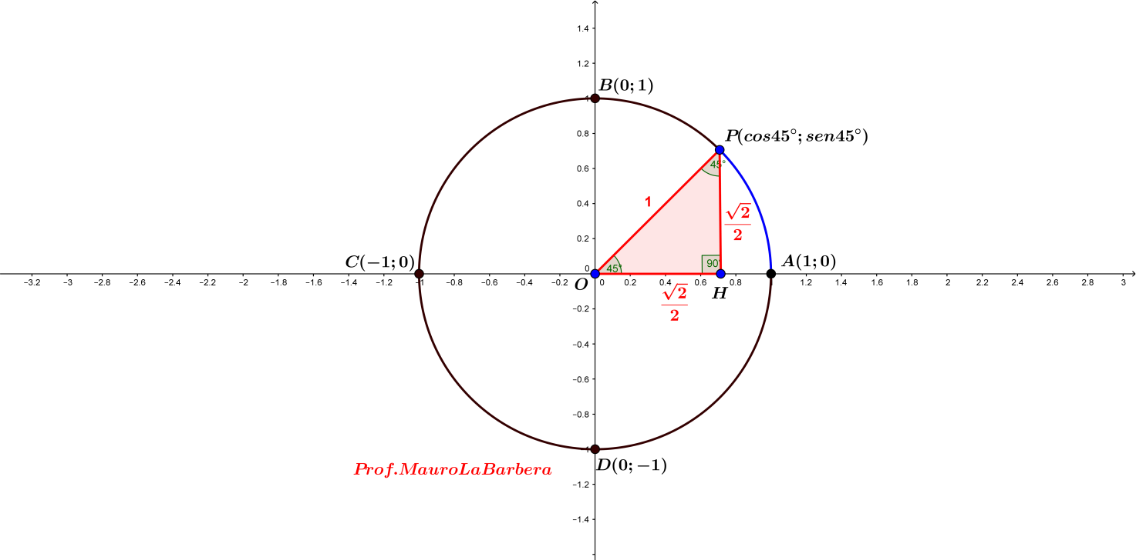
Come si nota in figura il triangolo OHP è rettangolo ed isoscele, infatti
$O\hat{H}P=90° , P\hat{O}H=H\hat{P}O=45°$ ,
in virtù del Teorema di Pitagora si ha
$${\overline{OP}}^{2}={\overline{OH}}^{2}+{\overline{HP}}^{2}$$
Ed essendo i cateti uguali, cioè $\overline{HP}=\overline{OH}$si può scrivere
$${\overline{OP}}^{2}={2\overline{OH}}^{2}$$
Di conseguenza sapendo che $\overline{OP}=1$ poiché raggio della circonferenza si ottiene
$${2\overline{OH}}^{2}=1→ {\overline{OH}}^{2}=\frac{1}{2}→\overline{OH}=\sqrt{\frac{1}{2}}=\frac{1}{\sqrt{2}}=\frac{\sqrt{2}}{2}$$
Pertanto, per definizione di seno si ha
$\overline{HP}=sen\frac{π}{4}$ $=\frac{\sqrt{2}}{2}$ cioè $sen45°$ $=\frac{\sqrt{2}}{2}$
e per definizione di coseno si ha
$\overline{OH}=cos\frac{π}{4}$ $=\frac{\sqrt{2}}{2}$cioè$cos45°$ $=\frac{\sqrt{2}}{2}$ .

